綠葉戶外 野溪溫泉活動報名表
1.活動包含200萬意外險+20萬醫療險、專業教練帶領、全套安全設備租用(安全頭盔、激流救生衣、安全吊帶、安全勾環、溯溪專用手套、溯溪鞋、全身長袖防寒衣)、更衣帳、防水背包、過夜裝備: 帳蓬(4人一帳、睡袋、睡墊)及活動第一天晚餐及第二天早餐
特別說明:依保險法規定15足歲以下及65足歲以上僅能投保20萬醫療險，意外險不提供承保，請注意。
2.過去或現在有特殊病史，如頭昏暈眩、關節炎受傷、心臟疾病、懷孕或最近一年曾生產、高血壓、重大手術、中風、糖尿病者，或其他醫療狀況， (如氣喘，請自行準備隨身藥物)，請特別告知。本公司會針對個人情況特別安排。若無告知發生意外者，本公司不負任何法律責任。
3.本公司活動費用皆不包含交通。需自備交通工具前往活動地點。如需接送另行報價。
4.為維護團體活動安全及品質，活動當日集合請準時。遲到超過10分鐘，不等待直接出發，且無退費。請注意。
當天到達集合點後請主動連絡領隊教練，避免找不到人。領隊教練及連絡電話會於活動前3天行前通知中告知。
5.活動報名表請您務必完整填寫。資料包含保險個人資料及腳掌長(光腳長度)，請以公分(cm)做填寫、身高體重，以利本公司為您準備活動裝備。
6.如您身型是屬於特別壯碩或嬌小，請特別告知本公司。
7.活動當天請您自備碗筷。盡量不要使用免洗碗筷。個人有特別的飲食習慣，如吃素，請告知。我們會另外提供餐食。
8.如有私人用品需帶下水，請用防水袋或兩層以上的塑膠袋包覆後，放入我們所提供的防水袋，約5~8人共用一個防水袋，活動進行期間學員輪流背。3C產品請務帶下水，請特別注意。手機、錢包，手錶、項鍊、戒指(在溪中易損壞易遺失)，請先取下放置車上。
9.活動當天，以下裝備需自行準備:
1.頭燈：野溪營地皆無燈，請務必攜帶，夜間行動較安全。
2.衣物類: 秋冬季節，山區氣溫低，避免純棉材質衣物和牛仔褲，兩種材質吸水力強不易乾。
(1)上身建議洋蔥式穿著，吸濕排汗薄短袖+刷毛外套+防水防風外。
(2)下身: 登山褲或壓縮褲。
(3)鞋子：登山鞋、跑步鞋皆可。夜間休息可著拖鞋。
(4)其它衣物及個人用品: 遮陽帽或毛帽、備用衣物、水壺、個人藥品、行動糧（巧克力、餅乾、堅果、肉乾）
10.相機無防水功能，請務帶下水。我們會為您拍照並提供照片原檔載點以供下載。
11. 基於安全，按活動難易程度一名教練最多不會帶超過3-7人。
12.活動進行時，請遵守教練指示，若因不聽勸阻自行脫隊行動或進行不安全行為者,本公司不負任何責任。
13.活動當天若因道路中斷或不可抗力因素，導致無法到達活動地點，本公司為維護安全考量，保有變更活動地點權利。

活動地點及日期： |  |  |  |  |  |  |  | 主辦人 |  | 聯絡電話
主辦人E-mail (寄發行前通知用) :
報數 | 姓名  (Name) | 身份證字號  (Passport/Country) | 姓別  (gender) | 出生年月日(民國年)  (Birth) | 聯絡電話  (Phone) | 腳掌長(cm)  (Foot Length) | 身高(cm)  (Height) | 體重(kg)  (Weight) | 緊急聯絡人  (Contact Person) | 聯絡人電話  (Contact Person Phone) | 備註  (飲食習慣:如素食)  (Special Requirment)
1
2
3
4
5
6
7
8
9
10
11
12
13
14
15
16
17
18
19
20

註:身份證號欄位,若為外國人請填護照號碼,並註明國藉及護照英文全名,姓別

如何找出最適合自己的尺寸?
如果您對自己雙腳的尺寸不清楚，可參考您目前所穿的鞋子尺寸，或者量出腳趾最長處和腳跟之間的長度(公分)及腳掌左右最寬處的長度，然後對照下列的尺寸對照表，這樣就能先找到"可能"適合您的尺寸。

【如何量腳ㄚ】
有布尺的話請直接站在布尺上量，或站立在一張白紙上，拿筆畫出腳掌輪廓，再量從腳掌底部到腳趾最長處(通常是第二趾或腳拇趾) 即
是實際腳長。
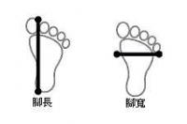鞋號對照表
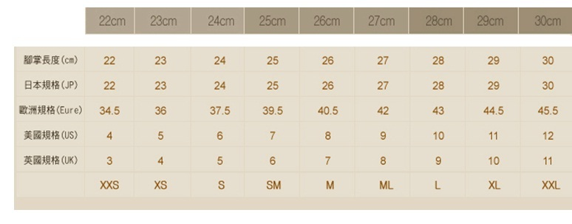
【貼心提醒】請記得要預留點的空間喔，通常以實際腳長再加上0.5-1公分就可以了，如果腳版較寬厚者請選擇大一號的鞋穿著， 會 較為舒適。!

